Муниципальное бюджетное образовательное учреждение
«Мотызлейская ООШ»

Методическая разработка внеклассного мероприятия

«Неделя физики
в школе»

Составитель:
ФИО: Леонтьева Нина Алексеевна
Должность: учитель физики
Место работы: МБОУ «Мотызлейская ООШ »

2018 г.

Содержание

1. Цели и задачи «Неделя Физики в школе»

2. Программа «Неделя Физики в школе»

3. Приложения

Цели и задачи «Неделя Физики в школе»
Цели:
1. Активизация познавательной активности учащихся через игровые формы внеклассной работы, развитие творческих способностей учащихся
5. Развитие навыков общения, умения работать в команде
2. Формирование у учащихся представлений о роли науки в жизни общества
3. Повторение учебного материала по разным предметам под новым углом зрения
4. Расширение кругозора в результате организованного общения.
Задачи
1. Сделать школьную жизнь интересной, насыщенной, запоминающейся.
2. Предоставить возможность учащимся попробовать себя в роли учителя.
Техническое обеспечение:
1. Демонстрационные и лабораторные приборы кабинета физики.
2. Дартс.
3. Лампочки
4. Емкость неправильной формы, 1 см3 - образец.
5. Металлический шар, гири 25 и 50 грамм (образец)

Программа «Недели Физики» в школе

1. Физические игры (7-9 классы)
2. Физические конкурсы (7-9 классы)
3. Игра по станциям «Путешествие по стране Физики» (7-9 классы)

- Описание Физические Игр (7-9 классы)
В физических играх принимают участие ученики с 7 по 9 класс. Каждая команда выбирает себе название и капитана. Соревнования проходят во время уроков физики и на переменах по расписанию, составленному учителем физики. Результаты заносятся в сводную таблицу.

Расшифровка таблицы.
1. «Один за всех, все за одного». На уроке.
Учащиеся класса решают задачи по физике согласно тематическому планированию. Побеждает команда, имеющая наибольший «удельный балл».

2. «Меткий глаз, косые руки». На перемене по специальному расписанию.
Учащиеся класса в кабинете физики бросают дротики от игры «дартс» в мишень. Побеждает команда, имеющая наибольший «удельный балл». Мишень прилагается.

3. «Memory».На перемене по специальному расписанию.
Учащиеся разных классов, по заранее составленному списку, соревнуются в разгадывании физических кроссвордов. Побеждает команда, имеющая наибольший «удельный балл». Варианты кроссвордов (Приложение 3)

4. «Путешествие по стране «Физика». На одном из уроков
В этот столбик вносится место команды, которое она заняла во время проведения игры по станциям «Путешествие по стране Физики» (Приложение 4)

5. «Ребусы». На перемене.
Учащимся предлагаются ребусы. Количество очков присуждается по количеству угаданных ребусов (Приложение 5)

Победителем игр становится класс, набравший наименьшую сумму мест. Продолжительность игр 4 дня. Ежедневные итоги отражаются в таблице (Приложение 2).

Итоги игр подводятся в последний день «Недели физики». Победители награждаются грамотами.

- Описание Физических конкурсов. Проходят в кабинете физики на переменах. Результаты заносятся в итоговую таблицу (Приложение 2)

1. «Оцени объем колбы неправильной формы». Берется емкость, в нее бросается кубик размером 1 см3 (для примера). Каждый учащийся школы, по желанию, имеет право на одну попытку, результат которой заносится в специальную таблицу.

2. «Оцени на глаз длину заданного отрезка». Берется отрезок произвольной длины и эталонный отрезок длиной 1 см. Каждый учащийся школы, по желанию, имеет право на одну попытку, результат которой заносится в сводную таблицу (Приложение 6)

2. «Угадай, сколько лампочек в мензурке». Берется мензурка, ее нижняя часть на 2\3 закрывается бумагой. В мензурку помещаются лампочки разной формы и объема. Мензурка опечатывается сверху. Каждый учащийся имеет право на одну попытку, результат, которой заносится в специальную таблицу.

3. «Оцени массу шарика». Берется металлический шар, рядом с ним ставится гирька массой 1грамм (для примера). Каждый учащийся школы, по желанию, имеет право на одну попытку, результат которой заносится в специальную таблицу

Итоги конкурсов подводятся в последний день «Недели физики». Победители награждаются грамотами.

- Игра по станциям «Путешествие по стране Физики»

Описание станций.

Станция № 1 «Сообразилки»
- Используя данное оборудование, установите стакан с водой так, чтобы он был приподнят над крышкой стола на 1 см.

Оборудование: стакан с водой, чистый листок из школьной тетради в клетку.

- Используя данное оборудование поместите шарик в стакан, не трогая его руками, не подкатывая к краю стола, не наклоняя стол, не пользуясь посторонними предметами, не дуя на него и т. д. объяснить используемое явление.

Оборудование: пластмассовый шарик, стакан.

- Попасть солнечным зайчиком в заданную точку.

Оборудование: зеркальце.

Станция № 2 «Что? Где? Когда?»
На этой станции учащимся показывают различные приборы и предлагают ответить на вопросы: что это за прибор, где используется, когда был создан.

Орг. материалы: - домашние бытовые приборы…
Пример: трансформатор, для преобразования переменного электрического тока, конец 19 века.

Станция № 3 «Счастливый случай»
На этой станции: Учащимся демонстрируется физический эксперимент, который они должны пояснить.

Станция № 4 «Почемучка» На этой станции учащимся необходимо объяснить то или иное явление

Подведение итогов «Недели Физики»

Команды, занявшие по итогам игры по станциям «Путешествие по стране Физики» и Физических игр 1, 2 и 3 места, победители физических конкурсов, награждаются грамотами:

Приложение 4

Станция № 1 «Сообразилки»
- Используя данное оборудование, установите стакан с водой так, чтобы он был приподнят над крышкой стола ровно на 1 см.

Оборудование: стакан с водой, чистый листок бумаги из школьной тетради в клеточку.
- Используя данное оборудование, поместить шарик в стакан, не трогая его руками, не подкатывая к краю стола, не наклоняя стол, не пользуясь посторонними предметами, не дуя на него и т. д.
Оборудование: пластмассовый шарик, стакан
- Попасть «солнечным зайчиком» в заданную точку

Оборудование: зеркальце

Станция № 2 «Что? Где? Когда?»
- Фен 1900 г Германия

- Телевизор 1939 г США

- Пылесос 1860 г США

- Утюг XVIII в

- Микроволновая печь 1949 г США

- Стиральная машинка 1851 г США ручная

1908 г США электрическим приводом
- Вентилятор конец 19 в США

Станция № 3 «Счастливый случай»

      - Объяснить действие присоски.
      - «Скользящий стакан» Стакан с мокрыми краями находится на покатой доске. Если приблизить к стакану горящую свечу, то стакан начинает двигаться. Почему?
      - «Не замочив руки» Положим на тарелку монету и нальем немного воды. Как достать монету, не замочив даже кончиков пальцев?
      - «Подъем тарелки с мылом» Налить в тарелку воды и сразу слить. Поверхность тарелки будет влажной. Затем кусок мыла, сильно прижимая к тарелке, повернуть несколько раз и поднять вверх. При этом с мылом поднимается тарелка. Почему?
      - «Тяжелая газета» положим на стол рейку, на нее полностью развернутую газету. Если медленно оказывать давление на свешивающийся конец линейки, то он опускается, а противоположный поднимается вверх вместе с газетой. Если же резко ударить по концу линейки метром или молотком, то она ломается, причем противоположный конец с газетой даже не поднимается. Как это объяснить?
      - «Как быстро погаснет свеча» Зажжем свечу и опустим в сосуд с водой. Как быстро погаснет свеча?
      - «Несгораемая бумага» Стержень плотно обернем полоской бумаги и внесем в пламя свечи или спиртовки. Почему бумага не горит?
      - «Несгораемый платок» Зажечь в лапке штатива платок (предварительно смоченный водой и отжатый), облить его спиртом и поджечь. Несмотря на пламя, охватывающее платок, он не сгорит. Почему?
      - «Картофельные весы» Укрепим картофелины на концах стержня. Подвесим стержень на нити на штативе. Уравновесим рычаг, передвигая картофелины. Нагреем один конец стержня в пламени спиртовки. Почему нарушилось равновесие?
      - «Загадочная картофелина» Пометим одну одну и ту же картофелины в сосуды с равным количеством воды. В одном сосуде картофелина тонет, а в другом плавает. Объясните загадку картофелины.

Станция № 4 «Почемучка»

- Почему вода в глубинах Северного Ледовитого океана не замерзает, хотя температура ее ниже 0^{о}С?
(температуру замерзания воды понижают растворенные в ней соли, кроме того вода находится под огромным давлением)
- Она жила и по стеклу текла,
Но вдруг ее морозом оковало,
И неподвижной льдинкой капля стала,
А в мире поубавилась тепла.

Какая физическая ошибка допущена в этом стихотворении?
(Нарушен закон сохранения и превращения энергии. Уменьшилась внутренняя энергия капли, а теплота была передана в окружающую среду)
- Сегодня в 12 часов ночи идет дождь. Можно ли утверждать, что через трое суток будет ясная и солнечная погода?
(Нет, так как будет 12 часов ночи)
- Почему сырые дрова, даже разгоревшись, дают меньше тепла, чем сухие?
(Часть энергии, выделяющаяся при сгорании топлива, идет на парообразование)
- Газ неограниченно расширяется. Почему же существует атмосфера?
(так как действует атмосфера )
- Почему вода гасит огонь?
(Интенсивное испарение воды охлаждает дерево, образующаяся оболочка водяного пара препятствует доступу кислорода, горение прекращается)
- Что за искры сыплются от точильного камня? Опасны ли они для кожи?
(Это мельчайшие частицы железа, разогретые трением до высокой температуры. Они быстро остывают в полете и не вызывают ожога)
- Почему за тюлевой занавеской не видно днем с наружи то, что находится в комнате, а вечером то, что происходит на улице?
(Отражение света от тюля сильнее, чем отражение от предметов за ним. Тюль отражение от них ослабляет. Глаз адаптируется к более яркому отражению)
- В автомобилях к лампочкам подведено по одному проводу. Почему нет второго провода?
(Второй провод – корпус автомобиля)
- Почему ранней весной вокруг деревьев образуются воронки в снегу?
(Теплый ствол деревьев, обогреваемый солнцем, передает тепло излучением снегу, он подтаивает)

Приложение 1
План проведения мероприятий
№ | Название мероприятия | Класс | День недели | Время проведения  № перемены
1 | Физические игры  «Один за всех, все за одного» | 7-9 | Согласно расписанию уроков | на уроках согласно расписанию
2 | Физические игры  «Меткий глаз, косые руки» | 7 | Понедельник | 1
 |  | 8 |  | 2
 |  | 9 |  | 4
3 | Физические игры  «Memory» | 7 | Понедельник | 2
 |  | 8 |  | 1
 |  | 9 |  | 5
4 | Физические игры  «Ребусы» | 7 | вторник | 4
 |  | 8 |  | 4
 |  | 9 |  | 1
5 | Физические игры  Путешествие по стране «Физика». | 7 | вторник | на уроке
 |  | 8 | четверг | на уроке
 |  | 9 | среда | на уроке
6 | Физические конкурсы  «Оцени объем колбы неправильной формы» | 7 | вторник | 2
 |  | 8 |  | 2
 |  | 9 |  | 5
7 | Физические конкурсы  «Оцени на глаз длину заданного отрезка». | 7 | среда | 1
 |  | 8 |  | 2
 |  | 9 |  | 4
8 | Физические конкурсы  «Угадай, сколько лампочек в мензурке». | 7 | среда | 1
 |  | 8 |  | 2
 |  | 9 |  | 4
9 | Физические конкурсы  «Оцени массу шарика». | 7 | среда | 1
 |  | 8 |  | 2
 |  | 9 |  | 4
10 | Физические конкурсы  «Кто больше» | 7-9 | В течение вторника | Взять задание после зарядки
11 | Завтрак с физикой | 5-6 | Среда | Урок № 6,7
12 | Занимательные опыты по физике | 4 | Четверг | Урок № 6
 |  | 2-3 | Четверг | Урок № 5
13 | Награждение победителей | 7-9 | Пятница | После 1 урока

Приложение 3
Кроссворд для 8,9 класс
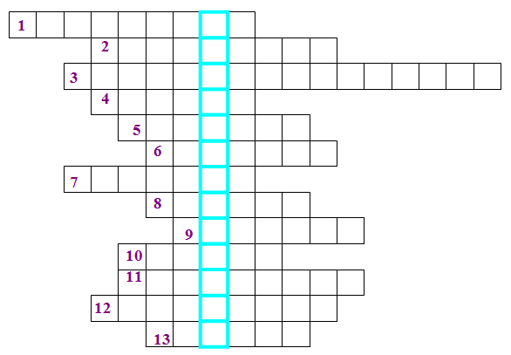
Слова по горизонтали означают:
1. Прибор для измерения температуры.
2, 3, 12. Виды теплообмена.
4, 5. Современная и применявшаяся ранее единица количества теплоты.
6. Вещество, сжигаемое для получения тепла.
7. Ученый, который первым придумал прибор, отмечавший изменение температуры воздуха.
8. Сосуд, предохраняющий воду или пищу от теплообмена с окружающей средой.
9. Шведский ученый, именем которого названа одна из термометрических шкал.
10. Газ, который является причиной того, что шерсть, пух, мех и другие простые
11. Процесс перехода частиц из жидкости в пар.
13. Единица температуры.

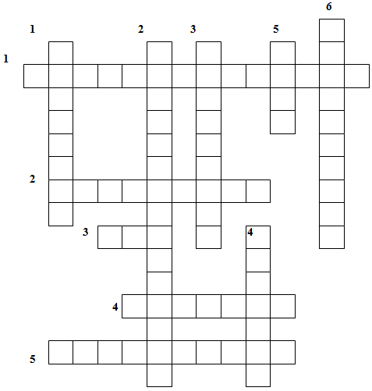
По горизонтали: 1. Переход вещества из жидкого состояния в твердое. 2. Парообразование, происходящее со свободной поверхности жидкости. 3. Агрегатное состояние вещества, характеризующееся отсутствием своей формы и объема. 4. Немецкий изобретатель, построивший первый автомобиль с двигателем внутреннего сгорания.5. Переход вещества из твердого состояния в газообразное.
По вертикали: 1. Изобретатель паровоза. 2. Переход вещества из жидкого состояния в газообразное. 3. Переход вещества твердого состояния в жидкое. 4. Интенсивное парообразование, при котором внутри жидкости растут и поднимаются вверх пузырьки пара. 5. Изобретатель универсальной паровой машины. 6. Прибор для измерения влажности воздуха.

1
2
3
4
5
6
7
Кроссворд для 7 класса

- Аппарат для дыхания человека под водой
- Приспособление для измерения длины
- Прибор для измерения глубины
- Аппарат для изучения морских глубин
- Прибор для определения сторон света
- Жидкое полезное ископаемое
- Металл красного цвета

Приложение 5
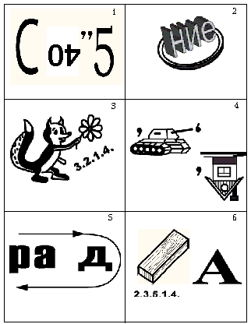

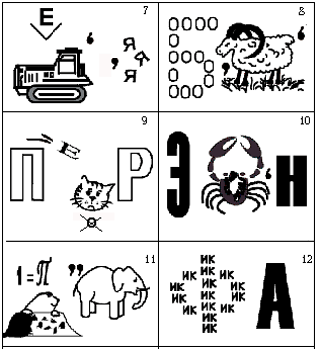
Ответы на ребусы по физике. 1. Скорость. 2. Наблюдение. 3. Сила. 4. Анод. 5. Радар. 6. Осадка. 7. Траектория. 8. Изобара. 9. Спектр. 10. Экран. 11. Протон. 12. Физика.
Приложение 2 Итоговая таблица общекомандных соревнований по физике

Класс | Физические игры
 | «Один за всех,  все за одного» | «Меткий глаз, косые руки» | «Memory» | «Путешествие по стране «Физика». | «Ребусы» | «Кто больше»
7
8
9

Физические конкурсы |  |  |  | сумма мест | итого
«Оцени объем колбы неправильной формы» | «Оцени на глаз длину заданного отрезка» | «Угадай, сколько лампочек в мензурке» | «Оцени массу шарика»

Сводная таблица индивидуальных соревнований
Ф. И. учащегося | Меткий глаз, косые руки» | «Один за всех,  все за одного» | «Кто больше» | «Оцени объем колбы неправильной формы» | «Оцени на глаз длину заданного отрезка» | «Угадай, сколько лампочек в мензурке» | «Оцени массу шарика» | Сумма мест | итого
7 класс
8 класс
9 класс

